
SEÇÃO JUDICIÁRIA DO MARANHÃO

RELATÓRIO

Relatório de Desempenho - PLS- SJMA - 2015/2020 Monitoramento das Metas do PLS-JUD-SJMA 2015-2020 ANO 2019

META | DESCRIÇÃO | RESULTADO
1 | Reduzir o consumo de papel em 5% comparado ao  ano anterior | ◯
2 | Reduzir o consumo de copos descartáveis 200 e 50  ml em 5% comparado ao ano anterior | ◯
3 | Reduzir o consumo de toner em 5% comparado ao  ano anterior | ◯
4 | Reduzir o consumo de energia em 2% comparado ao  ano anterior. | ◯
5 | Reduzir o consumo de telefonia móvel e fixa em 1% | ◯
6 | Reduzir em 1% o consumo de combustíveis dos  carros oficiais, comparado ao ano anterior. | ◯
7 | Aumentar em 10% ao ano a taxa de adesão aos EPS. | ◯
8 | Atingir 5% de magistrados e servidores nas ações de  QV. | ◯
9 | Vacinar pelo menos 30% do público de magistrados e  servidores. | ◯
10 | Atingir 30% dos servidores, estagiários e  terceirizados com a capacitação oferecida | ◯
11 | Atingir 100% dos terceirizados de limpeza com a capacitação. | ◯

Sinalização Indicativa do percentual de cumprimento

Menor que 70% | De 70% a 84% | De 85% a 99% | Maior igual a 100%
◯ | ◯ | ◯ | ◯

◯ META 1- Reduzir o consumo de papel em 5% comparado ao ano anterior até 2020. Ações:
1.1-Realizar campanha para uso racional de impressoras e para evitar impressão e revisar documentos
Iniciada em 2016 e continuada em 2017, 2018 e 2019 sob a responsabilidade da Setcos (Setor de Comunicação Social), a principal ferramenta utilizada foi o e-mail. A demanda de trabalho, atrelado à redução de seu quadro (aposentadoria e afastamentos) neste setor inviabilizou campanhas mais sistemáticas e mesmo a estruturação de um cronograma de envio de matérias. Os e-mails foram encaminhados de forma pontual.

1.2-Elaborar sistema de controle de consumo de material das Subseções, nos moldes do Sicam, e, em sendo difícil, a criação desse sistema, ao menos a confecção de planilha eletrônica (Excel) que possa suprir a falta de controle nas Subseções
Considerando que as Subseções não possuem no Sicam uma ferramenta de controle que possibilite ser visualizada a distribuição de material nos setores das Subseções foi demandado ao Nutec a criação de referido sistema. Tal Sistema está em pleno funcionamento e as Subseções, via Sesaps, vem encaminhando os dados de consumo regularmente.

1.3-Utilizar a área de trabalho dos computadores para divulgação de campanhas continuas de redução de consumo e temas afins
Aberto PA SEI 0004015-52.2018.4.01.8007 objetivando o Nutec criar a regra com o devido encaminhamento à Setcos para divulgação de matérias vinculadas ao tema sustentabilidade, devendo ainda ser definida pela Setcos a periodicidade da permanência da campanha. Ação em curso. A demanda de trabalho da Setcos, atrelado à redução de seu quadro (aposentadoria e afastamentos) justifica o atraso do início efetivo desta ação.

1.4-Informar dados de consumo ao corpo funcional
Ação contínua. Dados são armazenados e divulgados na intranet: https://portal.trf1.jus.br/sjma/intranet/consumo-consciente/dados-de-
consumo/dados-de-consumo.htm
Meta proposta: redução em 5% do consumo de papel comparado ao ano anterior.
Ações implementadas em consonância com o objetivo 12 (assegurar padrões de produção e de consumo sustentáveis) da Agenda 2030 da
ONU.
Meta cumprida ( redução do consumo na ordem de 16%). Dados abaixo:

Desempenho

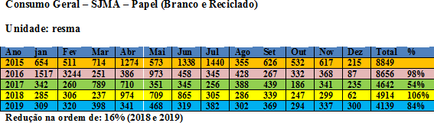

Analisando os dados supra verifica-se comparando-se 2015-2018 houve uma redução de 44% (8.849 resmas em 2015 e 4.914 resmas em 2018). Comparando-se o período 2018-2019 ( 4914 resmas em 2018 e 4.139) constata-se que foi consumido em 2019 84% do que foi consumido de 2018, logo redução na ordem de 16%.
Atribui-se o desempenho a implantação do processo administrativo eletrônico e do processo judicial eletrônico em crescente na SJMA.

◯ META 2- Reduzir o consumo de copos descartáveis 200 e 50 ml em 5% comparado ao ano anterior Ações:
1-Elaborar sistema de controle de consumo de material das Subseções, nos moldes do Sicam, e, em sendo difícil, a criação desse sistema, ao menos a confecção de planilha eletrônica (Excel) que possa suprir a falta de controle nas Subseções
Já detalhado acima.

2.2-Utilizar a área de trabalho dos computadores para divulgação de campanhas continuas de redução de consumo e temas afins
Já detalhado acima.

2.3-Adquirir bebedouros de pressão para o Nucod e para o térreo do prédio sede (copos para água)
O Nucaf abriu PA SEI 0004017-22.2018.4.01.8007 para que sejam adquiridos bebedouros de pressão para o Nucod e térreo do prédio sede, como forma de conter o consumo de copos descartáveis da grande porta de atendimento do público externo. Em tramitação.

2.4-Informar dados de consumo ao corpo funcional
Já detalhado acima.
Meta proposta: redução em 5% do consumo de copos descartáveis de 200 ml e copos de 50 ml.
Ações implementadas em consonância com o objetivo 12 (assegurar padrões de produção e de consumo sustentáveis) da Agenda 2030 da
ONU.

Meta parcialmente cumprida Dados abaixo:

Desempenho
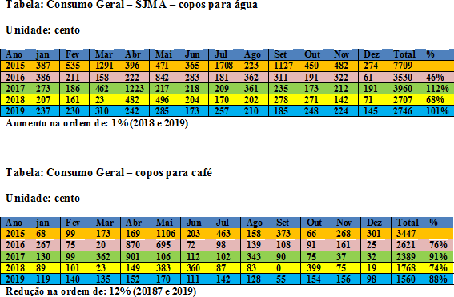

Analisando os dados de copos para água verifica-se comparando-se 2015-2018 houve uma redução de 64% (7709 centos em 2015 e 2707 centos em 2018). Comparando-se o período 2018-2019 ( 2707 centos em 2018 e 2746 centos) constata-se que foi consumido em 2019 101% do que foi consumido de 2018 o que aponta para um incremento o consumo na ordem de 1%.
Analisando os dados de consumo de copos para café verifica-se comparando-se 2015-2018 houve uma redução de 51% (3447 centos em 2015 e 1768 centos em 2018). Comparando-se o período 2018-2019 ( 1768 centos em 2018 e 1560) constata-se que foi consumido em 2019 88% do que foi consumido de 2018 o que aponta para o cumprimento da meta (redução de 12%).
Atribui-se o desempenho às ações em curso. Contudo, em razão do significativo número de atendimentos, principalmente no Núcleo de Apoio à Coordenação dos Juizados - Nucod, não se vislumbra a possibilidade de se zerar o consumo de descartáveis, ou mesmo, reduzir o consumo de forma significativa neste setor.
Abaixo a representação gráfica do consumo no Nucod

Consumo copos 200 ml (em cento) - Nucod
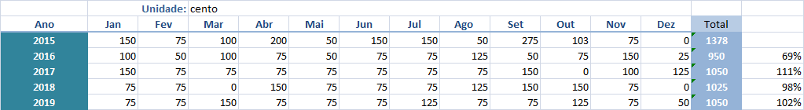

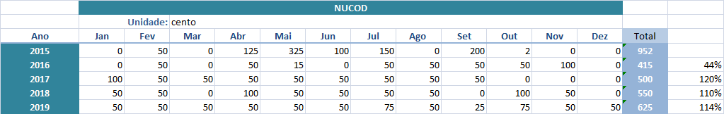
Consumo copos 50 ml (em cento) - Nucod

◯META 3- Reduzir o consumo de toner em 5% comparado ao ano anterior Ações:
- Realizar campanha para uso racional de impressoras e para evitar impressão e revisar documentos.
Ação detalhada acima.

Elaborar sistema de controle de consumo de material das Subseções, nos moldes do Sicam, e, em sendo difícil, a criação desse sistema, ao menos a confecção de planilha eletrônica (Excel) que possa suprir a falta de controle nas Subseções.
Concluído e em funcionamento. PA SEI 0004282-87.2019.4.01.8007.

Padronizar o quantitativo de números de impressoras nas unidades administrativas e Subseções vinculadas.
Em andamento. PA SEI 0004680-34.2019.4.01.8007.

Utilizar a área de trabalho dos computadores para divulgação de campanhas continuas de redução de consumo e temas afins.
Ação detalhada acima.PA SEI nº 0004015-52.2018.4.01.8007.

Estabelecer a necessidade do "de acordo" do Nutec para liberação de toneres às unidades demandantes.
Ação prevista, mas retirada do PLS. Foi avaliado que tal procedimento poderia trazer uma sobrecarga ao Nutec.

Incluir as impressoras da Capital e Subseções na rede, de forma que, a partir de referida inclusão, poder ser quantificada as impressões por setor.
Em andamento. PA SEI nº 0004315-77.2019.4.01.8007.PA SEI 0004680-34.2019.4.01.8007.

Informar dados de consumo ao corpo funcional
Ação permanente. Dados poderão ser encontrados: https://portal.trf1.jus.br/sjma/intranet/consumo-consciente/dados-de-consumo/dados-
de-consumo.htm. ONU.

Ações implementadas em consonância com o objetivo 12 (assegurar padrões de produção e de consumo sustentáveis) da Agenda 2030 da

Desempenho

Consumo toners (em unidade)

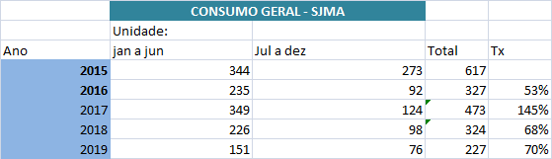

Analisando os dados supra verifica-se comparando-se 2015-2018 houve uma redução de 53% (617 cartuchos em 2015 e 324 cartuchos em 2018). Comparando-se o período 2018-2019 (324 cartuchos em 2018 e 227cartuchos até dez/2019) constata-se que foi consumido em 2019 70% do que foi consumido de 2018 o que aponta para uma redução na ordem de 30%.

◯META 4- Reduzir o consumo de energia em 2% comparado ao ano anterior. Ações:
- Implantar iluminação LED com sensor de presença em locais específicos, como banheiros.
Ação concluída na Capital e Subseção Judiciária de Caxias.

Reduzir iluminação nas áreas de circulação
Ação de caráter permanente.

Destinar lâmpadas florescentes
Ação em curso. PA SEI 0006105-67.2017.4.01.8007.

Reduzir o funcionamento do sistema de climatização
Ação de caráter permanente. Regulamentada em Portaria (splits a 23o).

Identificar os interruptores externos com cores para que a vigilância possa identificar as lâmpadas que precisam permanecer acesas e/ou apagadas após as 18h.
Ação já finalizada pelo Nuasg/Seseg.

Substituir a película "insulfilm" do prédio sede
Ação em curso. PA SEI nº0003919-37.2018.4.01.8007.

Dividir os circuitos de iluminação dos ambientes de maiores dimensões.
Ação em curso. PA SEI nº 0004060-56.2018.4.01.8007.

Abrir certame para contratação de empresa que possa viabilizar a participação da SJMA em Projeto de eficiência energética da
Cemar

Ação em curso. PA SEI nº0006524-87.2017.4.01.8007.

Realizar campanhas sistemáticas visando a redução do consumo
Ação de competência da Setcos. Ação detalhada acima.

Reavaliar a iluminação externa, onde não houve a troca de lâmpadas por LED, para proposição da reposição por lâmpadas dos
refletores mais econômicas.
Ação em curso. PA SEI nº0003926-29.2018.4.01.8007.

Propor ao Nutec a utilização de sistema idêntico ao do TRE/MA que identifica os equipamentos eletrônicos (computadores e no- breaks) que permanecem ligados após o expediente.
Ação em curso. PA SEI nº 0001873-41.2019.4.01.8007.

Informar dados de consumo ao corpo funcional
Ação permanente. Dados poderão ser encontrados: https://portal.trf1.jus.br/sjma/intranet/consumo-consciente/dados-de-consumo/dados-
de-consumo.htm.

Geração fotovoltaica
Ação não inclusa no PLS, mas em curso na SJMA. PA SEI nº 0004354-74.2019.4.01.8007.
Destaca-se que a partir de 1/08/2019 houve uma readequação do horário dos servidores (administrativo 9h às 17h) e Varas (9h às 18h)
buscando a redução de custos, principalmente na área de energia.
Ações implementadas em consonância com os objetivos 7 (assegurar o acesso confiável, sustentável, moderno e a preço acessível à energia para todos) e 12 (assegurar padrões de produção e de consumo sustentáveis) da Agenda 2030 da ONU.

Desempenho

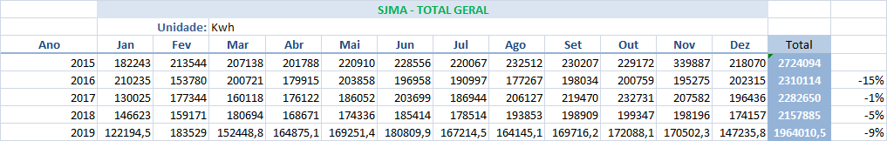

Analisando os dados supra verifica-se comparando-se 2015-2018 houve uma redução em torno de 26%. Comparando-se o período 2018- 2019 constata-se uma redução na ordem de 9% o que aponta para o cumprimento da meta, muito embora isto não signifique redução de custo igual em razão do valor do KwH no Maranhão

Gasto energia SJMA(em R$)
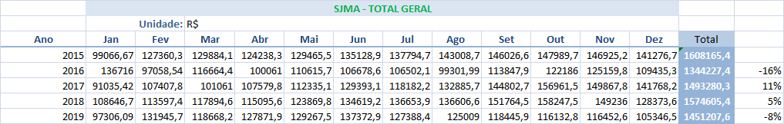

de-consumo.htm.

ONU.
◯META 5- Reduzir o consumo de telefonia móvel e fixa em 1%

Ações:
- Divulgar Tecnologia VoIP
Ação de competência da Setcos. E-mail e boletins são expedidos tratando também acerca da temática.

Informar dados de consumo ao corpo funcional
Ação permanente. Dados poderão ser encontrados: https://portal.trf1.jus.br/sjma/intranet/consumo-consciente/dados-de-consumo/dados-

Implantação de senhas para acesso a ligações interurbanas e celulares.
Ação não chegou a ser inclusa no PLS, mas encontra-se concluída. PA SEI 0000874-93.2016.4.01.8007.
Ações implementadas em consonância com o objetivo 12 (assegurar padrões de produção e de consumo sustentáveis) da Agenda 2030 da

Desempenho Telefonia Fixa
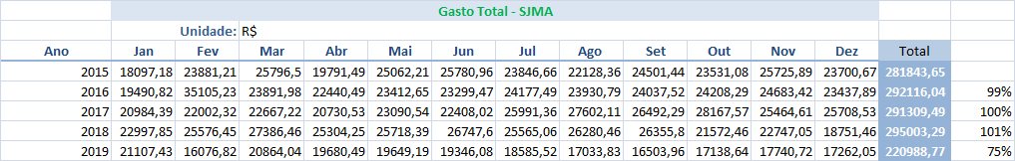

Importante ressaltar que quanto a telefonia fixa houve redução do consumo 2015-2016 na ordem de 1%, aumento 2016-2017 na ordem de 1%, aumento do consumo na ordem de 1% 2017-2018, e comparando-se 2018-2019 houve uma redução na ordem de 25%.

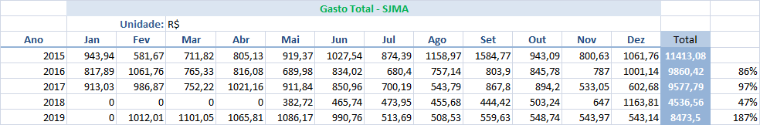
Telefonia Móvel

Quanto à telefonia móvel, que vinha em decrescente desde 2015 até 2018, sofreu um incremento de consumo na ordem de 87% , isto porque de janeiro a abril de 2018 as contas vieram zeradas, em razão de ajustes a partir da reclamações feitas pela SJMA.

◯META 6- Reduzir em 1% o consumo de combustíveis dos carros oficiais, comparado ao ano anterior. Ações:
  - Estudo acerca do desfazimento de veículos antigos, com mais de 10 anos, sem a respectiva substituição, em cumprimento à Resolução 72/2009 do CNJ.
Ação em andamento. PA SEI nº 0004064-93.2018.4.01.8007.

Implementar a IN 14/08, no que tange a cota de combustível por veículo, visando a redução do consumo.
Ação em andamento. PA SEI nº0003044-33.2019.4.01.8007.

Estudo acerca da diminuição para dois dias para deslocamento de carros para entrega de processos e documentos.
Ação concluída. PA SEI nº 0004064-93.2018.4.01.8007.
Ações implementadas em consonância com o objetivo 12 (assegurar padrões de produção e de consumo sustentáveis) e 13 (Tomar medidas urgentes para combater a mudança climática e seus impactos) da Agenda 2030 da ONU.

Desempenho
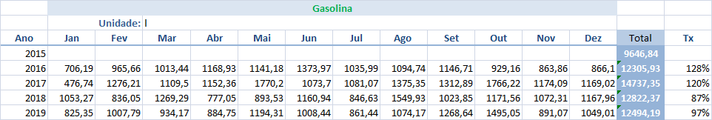
Combustível - Gasolina - l

Analisando os dados de consumo de gasolina (l) verifica-se que houve um aumento na ordem de 28% 2015-2016, aumento na ordem de 20% 2016-2017, redução na ordem de 13% comparado 2017-2018. Comparando-se 2018-2019 constata-se que houve uma queda na ordem de 3%.

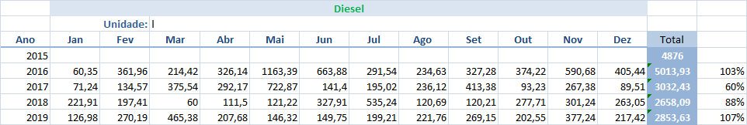
Combustível - Diesel - l

Analisando os dados de consumo de diesel (l) verifica-se que houve um aumento na ordem de 3% 2015-2016, redução na ordem de 40% 2016-2017, redução na ordem de 12% comparado 2017-2018. Comparando-se o período de 2018-2019 houve um aumento no consumo na ordm de 7%.
Não houve consumo de etanol na sede da SJMA.

◯META 7- Aumentar em 10% ao ano a taxa de adesão aos EPS. Ações:
1-Exames periódicos
Ação implementada em consonância com o objetivo 3 (assegurar uma vida saudável e promover o bem-estar para todos, em todas as idades) da Agenda 2030 da ONU.

Exames Periódicos 2018 | 47(magistrados e servidores)
Exames periódicos 2019 | 108 (magistrados e servidores) | +225%
Aumento na ordem de 225% comparando-se 2018-2019.

◯META 8- Atingir 5% de magistrados e servidores nas ações de QV.
Ação implementada em consonância com o objetivo 3 (assegurar uma vida saudável e promover o bem-estar para todos, em todas as idades) da Agenda 2030 da ONU.
A SJMA em 2019 contava em seu quadro com 25 Magistrados e 410 servidores ( efetivos e requisitados).
Deste universo 235 pessoas foram atingidas em alguma ação da Qualidade de Vida, sejam palestras, Feira de saúde ou oficinas,
perfazendo o montante de 54%.
Destaca-se que é possível se ter uma pessoa participando de mais de uma ação. O número acima é retirado da lista de participantes das
ações realizadas.

◯META 9- Vacinar pelo menos 30% do público de magistrados e servidores.
Não houve vacinação no ano de 2019.

◯META 10- Atingir 30% dos servidores, estagiários e terceirizados com a capacitação oferecida Ações:
1-Capacitar servidores quanto ao processo eletrônico
Em 2019 foram treinados 92 Magistrados e servidores em Pje (21% do total) 2-Capacitar servidores no SEI
Não foi oferecido referido treinamento em razão da ausência de demanda.

3-Ação no dia do meio ambiente
A reduzida equipe da Seram ( 1 servidor) inviabilizou referida ação tanto em 2018 quanto em 2019.

de-consumo.htm.

◯META 11- Atingir 100% dos terceirizados de limpeza com a capacitação
Gestão de Resíduos Ações:
- Divulgar dos dados da coleta seletiva
Ação permanente. Dados poderão ser encontrados: https://portal.trf1.jus.br/sjma/intranet/consumo-consciente/dados-de-consumo/dados-

Contratação de empresa para destinação de resíduos do setor médico.
Ação em curso. PA SEI nº 0004944-85.2018.4.01.8007.

Capacitaçãode terceirizados para coleta seletiva
Ação realizada apenas em 2018. 100% da equipe treinada. Não houve treinamento em 2019.

Índice de acompanhamento da sustentabilidade na administração - ISA
2019 - SJMA - 2,09
2019-TRF1 - 1,86

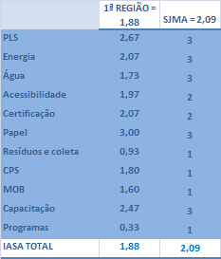

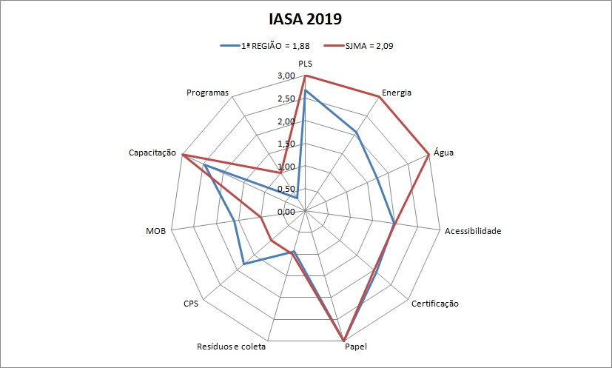

COMPOSIÇÃO DA SEÇÃO JUDICIÁRIA DO MARANHÃO

Juiz Diretor do Foro: JOSÉ VALTERSON DE LIMA
Juiz Vice-Diretor do Foro: NEIAN MILHOMEM CRUZ

1ª Vara Criminal- Titular: ROBERTO CARVALHO VELOSO
1ª Vara Criminal- Substituto: LUIZ RÉGIS BOMFIM FILHO
2ª Vara Criminal- Titular: JOSÉ MAGNO LINHARES MORAES 2ª Vara Criminal- Substituto: PEDRO ALVES DIMAS JÚNIOR 3ª Vara Civel- Titular: CLODOMIR SEBASTIÃO REIS
4ª Vara Execução Fiscal- Titular: CLEMÊNCIA MARIA A. LIMA DE ANGELO
5ª Vara Cível- Titular:
5ª Vara Cível- Substituto: BÁRBARA MALTA ARAÚJO GOMES
6ª Vara Cível- Titular: LINO OSVALDO SERRA SOUSA SEGUNDO
7ª Vara JEF- Titular: NEWTON PEREIRA RAMOS NETO
7ª Vara JEF- Substituto: JIVAGO RIBEIRO DE CARVALHO
8ª Vara Ambiental - Titular: RICARDO FELIPE RODRIGUES MACIEIRA
8ª Vara Ambiental- Substituto: IVO ANSELMO HÖHN JUNIOR
9ª Vara JEF- Titular: MAURICIO RIOS JÚNIOR
9ª Vara JEF- Substituto: GABRIELLA MOURA VAZ DE OLIVEIRA
10ª Vara JEF- Titular: GEORGE RIBEIRO DA SILVA
10ª Vara JEF- Substituto: ANDRÉ COUTINHO DA FONSECA FERNANDES GOMES
11ª Vara Execução Fiscal- Titular: WELLINGTON CLÁUDIO PINHO DE CASTRO
12 Vara JEF- Titular: MÁRCIO SÁ ARAÚJO
12ª Vara JEF- Substituto: ARTHUR NOGUEIRA FEIJÓ
13ª Vara Cível- Titular: JOSÉ VALTERSON DE LIMA – DIRETOR DO FORO
1ª Turma Recursal - 1ª Relatoria- RUBEM LIMA DE PAULA FILHO
1ª Turma Recursal - 2ª Relatoria- FRANCISCO DE ASSIS GARCÊS CASTRO JÚNIOR
1ª Turma Recursal - 3ª Relatoria- RONALDO CASTRO DESTÊRRO E SILVA
2ª Turma Recursal - 1ª Relatoria- NEIAN MILHOMEM CRUZ - VICE-DIRETOR DO FORO
2ª Turma Recursal - 2ª Relatoria- PABLO ZUNIGA DOURADO
2ª Turma Recursal - 3ª Relatoria- RODRIGO PINHEIRO DO NASCIMENTO
SSJ Imperatriz- 1ª Vara de Imperatriz - Titular - JORGE ALBERTO ARAÚJO DE ARAÚJO SSJ Imperatriz - 1ª Vara de Imperatriz - Substituto - CLÁUDIO CEZAR CAVALCANTES SSJ Imperatriz - 2ª Vara de Imperatriz - Titular- RAFAEL LIMA DA COSTA
SSJ Imperatriz - 2ª Vara de Imperatriz - Substituto- GEORGIANO RODRIGUES MAGALHÃES NETO
SSJ CAXIAS- Vara Única- Titular - GUSTAVO ANDRÉ OLIVEIRA DOS SANTOS
SSJ BACABAL- Vara Única- Titular - CLECIO ALVES DE ARAUJO
SSJ BACABAL- Vara Única- Substituto - DEOMAR DA ASSENÇÃO AROUCHE JUNIOR
SSJ BALSAS- Vara Única- Titular - VICTOR CURADO SILVA PEREIRA

Diretora da Secretaria Administrativa: CÉLIA SILVA FARIA

Serviço de Apoio à Gestão Socioambiental: Ana Paula de Oliveira Fernandes


Documento assinado eletronicamente por Ana Paula de Oliveira Fernandes, Técnico Judiciário, em 17/02/2020, às 15:43 (horário de Brasília), conforme art. 1º, III, "b", da Lei 11.419/2006.



A autenticidade do documento pode ser conferida no site informando o código verificador
9792603 e o código CRC 20951F11.

Av. Senador Vitorino Freire, nº 300 - Bairro Areinha - CEP 65031-900 - São Luís - MA - www.trf1.jus.br/sjma/
0004236-85.2020.4.01.8000 9792603v4

